Hibernate的查询方式

1.对象导航查询

（1）根据id查询某个客户，而查询这个客户里面所有的联系人

（2）实例

例：查询某个客户里面所有联系人

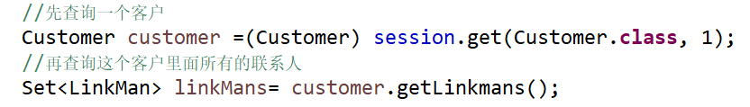

2.OID查询

（1）根据id查询某一条记录，返回的是对象



3.hql查询

（1）Query对象，写hql语句，实现查询

（2）Hibernate query language，提供一种查询语言，和普通的sql语句很相似，但是他们最大的一个区别是：普通sql操作的是表和字段，而hql操作的实体类和属性

（3）常用的hql语句

-查询所有：

A)。from+实体类的名 例：FROM Customer

B)。代码

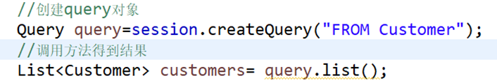

-条件查询

A)。Hql条件查询语句的写法from 实体类的名 where 实体类属性名 =？ and 实体类属性名=？

B）。代码

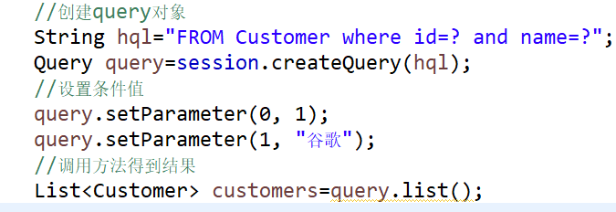

C）。其中的模糊查询的写法

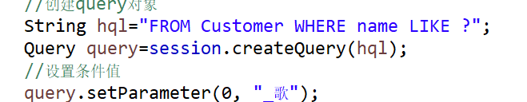

-排序查询

A)。hql语句的写法:FROM 实体类的名 order by 实体类属性的名称 asc（desc）

B)。代码

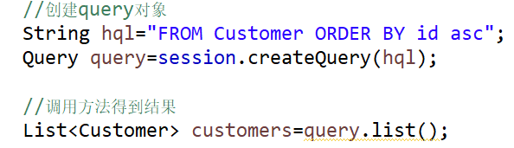

-分页查询

A)。hql语句的写法：不能直接使用LIMIT，因为只有Mysql里有这个关键字

Hibernate的Query对象封装了两个方法实现了分页操作

B)。代码

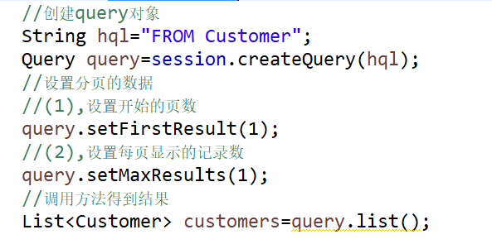

-投影查询（用的并不是很多，因为查出所有之后可以取出部分的值）

A)。查询部分字段的值，而不是整条记录（不是查出整个对象）

B）。hql语句的写法：SELECT 实体类中属性名 , 实体类中属性名2 FROM 实体类名（注意SELECT后不能写*）

C)。代码

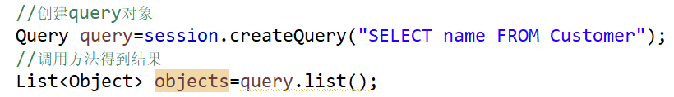

-聚集函数的使用

A)。常用的聚集函数：count，sum，avg，max，min

B)。hql聚集函数的写法 SELECT COUNT（*）FROM 实体类的名称

C)。代码

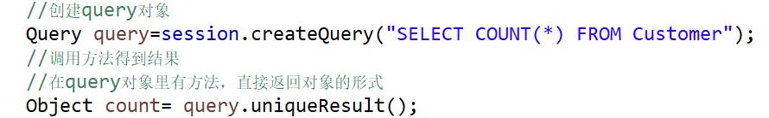

D)。注意，返回的是Long类型的数，要先转换成long类型。然后再转换成int类型

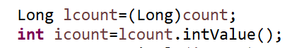

（4）使用hql查询操作时，使用Query对象

创建query对象，写hql语句

调用query对象里面的方法得到结果

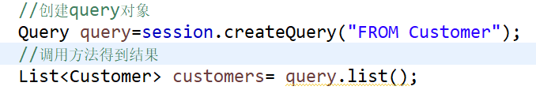

4.QBC查询

（1）criteria

（2）使用hql查询需要sql语句实现，但是使用qbc时候，不需要写语句，使用方法实现

（3）使用qbc时候，操作实体类和属性

（4）qbc查询

-查询所有

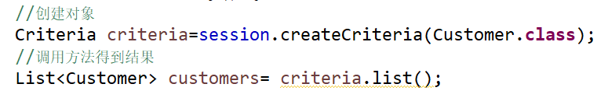

-条件查询

A)。代码

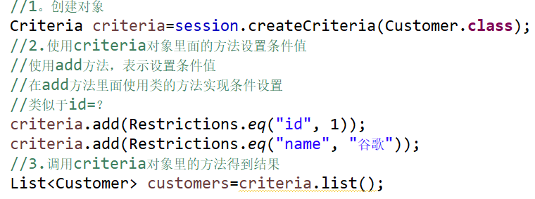

B)。Restrictions对象中常用的静态方法

-排序查询

A)。代码

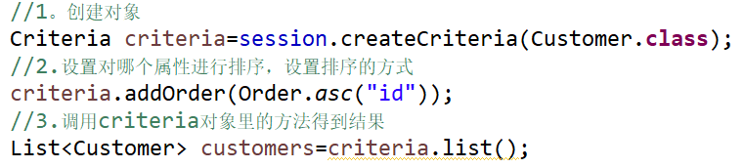

B)。Order类



-分页查询

A)。代码

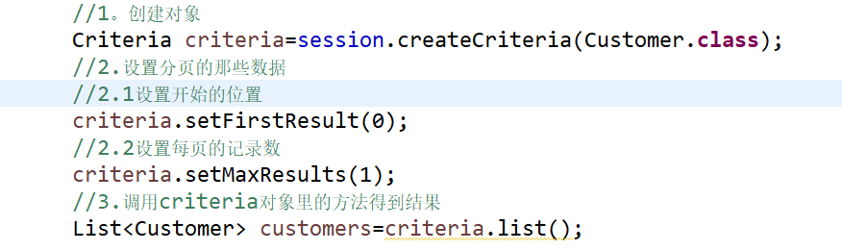

B）。开始的位置的计算公式：（当前页-1）*每页记录数

-统计查询

A)。代码

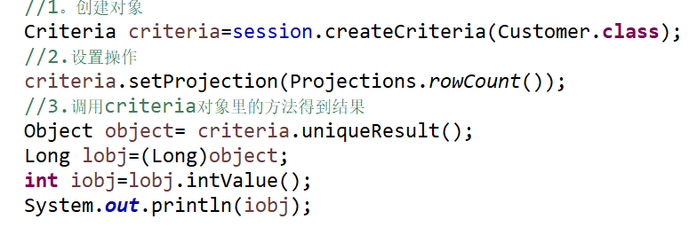

-离线查询

A)。即不用session对象来创建criteria对象

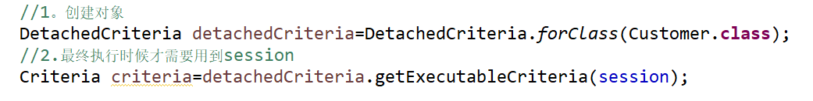

B)。应用场景

贼费劲

5.本地sql查询

（1）SQLQuery对象

标准SQL中的多表连接

内连接

SELECT * FROM CUSTOMER c,LINKMAN l WHERE c.ID=l.CUSTOMER_ID

SELECT * FROM CUSTOMER c INNER JOIN LINKMAN l ON c.ID=l.CUSTOMER_ID

左外连接

SELECT * FROM CUSTOMER c LEFT OUTER JOIN LINKMAN l ON c.ID=l.CUSTOMER_ID

右外连接

SELECT * FROM CUSTOMER c RIGHT OUTER JOIN LINKMAN l ON c.ID=l.CUSTOMER_ID

HQL中的多表查询

（1）内连接

A)。写法

内连接hql语句的写法（以客户和联系人为例）

FROM Customer c INNER JOIN c.linkMans

B)。具体代码，发现里面返回的list是数组



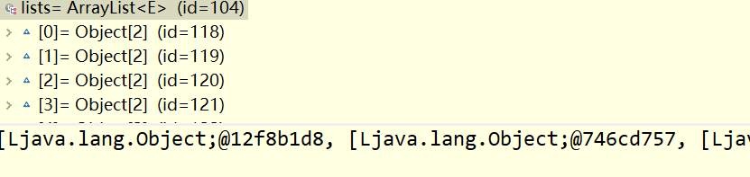

（2）迫切内连接

A)。写法

FROM Customer c inner join fetch c.linkmans

B)具体代码，会发现返回的list里面是对象



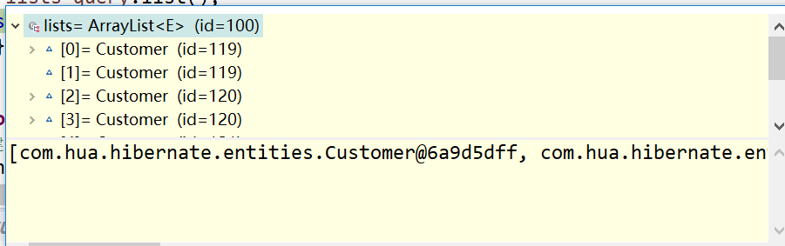

（3）左外连接

A)。写法

FROM Customer c LEFT OUTER JOIN c.linkMans

B)。具体代码（返回的list里面是数组）

（4）迫切左外连接（注意：无迫切右外连接）

A)。写法

FROM Customer c LEFT OUTER JOIN FETCH c.linkMans

B)。具体代码（返回的list里面是对象）